

Instituto Federal de Brasília

*Campus* Taguatinga

Superior em Computação

Henrique Tavares Aguiar

João Vitor Souza Rezende

**Mínimos quadrados e Integração numérica**

Taguatinga

2019

Henrique Tavares Aguiar

João Vitor Souza Rezende

**Mínimos quadrados e Integração numérica**

Trabalho apresentado à disciplina de Cálculo Numérico, do curso de Ciência da Computação, referente à parte da nota do terceiro módulo de avaliações.

**Professor:** Dhiego Loiola de Araújo

Taguatinga

2019

**Sumário**

**1 Mínimos Quadrados** 4

1.1 Definição 4

1.2 Aplicação 4

**2 Integração Numérica** 7

2.1 Definição 7

2.2 Aplicação 8

**3 Integração Numérica com Distribuição Normal** 25

3.1 Definição 25

3.2 Aplicação 25

**4 Conclusão** 31

# **1 Mínimos Quadrados**

## 1.1 Definição

O método de mínimos quadrados consiste em aproximar dados do tipo: , através de funções determinadas previamente, cujo objetivo é minimizar o erro entre a função de aproximação e os dados.

Para este trabalho utilizaremos funções do tipo: , para compor a função , onde .

E o erro será dado por:

Portanto precisamos determinar os coeficientes , que minimizem o erro. Para isso, utilizando a notação de produto interno: , determina-se os coeficientes a partir desse sistema linear, com n parâmetros:

## 1.2 Aplicação

Foram aproximados os seguintes dados:

Com polinômios , que apresentam graus 1, 2 e 3.

* No caso de grau 1:

Compreende-se os seguintes coeficientes:

.

E, como resultado, o seguinte polinômio:

Já o erro se apresenta como:

* No caso de grau 2:

Compreende-se os seguintes coeficientes:

E, como resultado, o seguinte polinômio:

Já o erro se apresenta como:

* No caso de grau 3:

Compreende-se os seguintes coeficientes:

E, como resultado, o seguinte polinômio:

Já o erro se apresenta como:

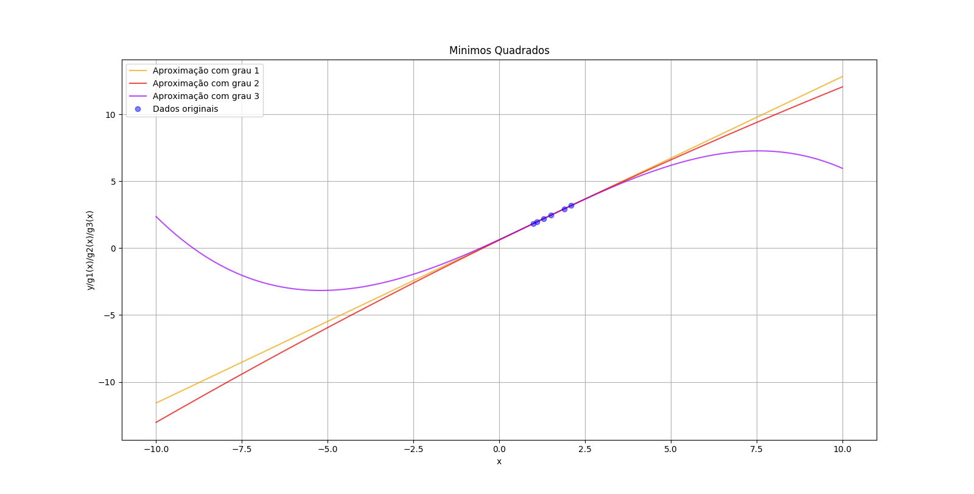Para melhor visualização, fizemos os gráficos desses polinômios:

*Gráfico 1 – gráficos dos três polinômios acima*

Aplicando um zoom na parte em que aparecem os dados, temos o gráfico:

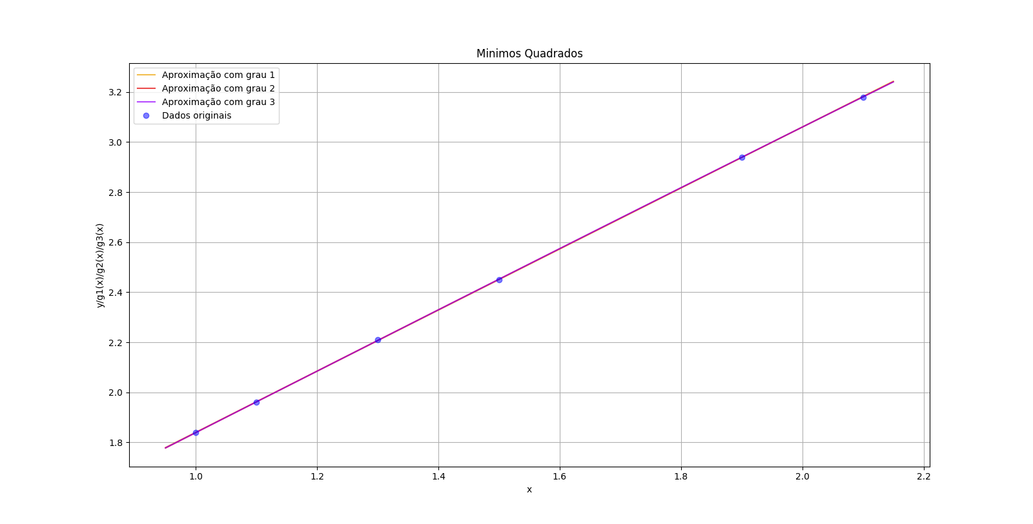

*Gráfico 2 – zoom no gráfico 1*

# **2 Integração Numérica**

## **2.1 Definição**

Neste trabalho foram utilizadas as regras dos Trapézios e de Simpson repetidas.

A regra dos Trapézios repetida, consiste em aproximar o valor de uma integral definida calculando áreas de trapézios em um determinado intervalo de integração, e a precisão deste método se dá pela quantidade de trapézios, ao dividir o intervalo de integração em n pontos igualmente espaçados (o espaçamento entre um ponto e outro é chamado de h) é obtido n-1 trapézios.

De forma geral:

E uma aproximação do erro dessa aproximação pode ser calculado da forma:

, onde é o ponto máximo de no intervalo .

A regra de Simpson repetida é similar a dos Trapézios, porém utiliza parábolas ao invés de trapézios para aproximar a integral, e nesse método é necessário que aproxime com n pontos, sendo n um número ímpar, pois teremos parábolas.

De forma geral:

E uma aproximação do erro dessa aproximação pode ser calculado da forma:

, onde é o ponto máximo de no intervalo .

## **2.2 Aplicação**

Agora aproximaremos os valores das seguintes integrais:

utilizando as regras dos Trapézios e de Simpson com as seguintes quantidades de pontos:

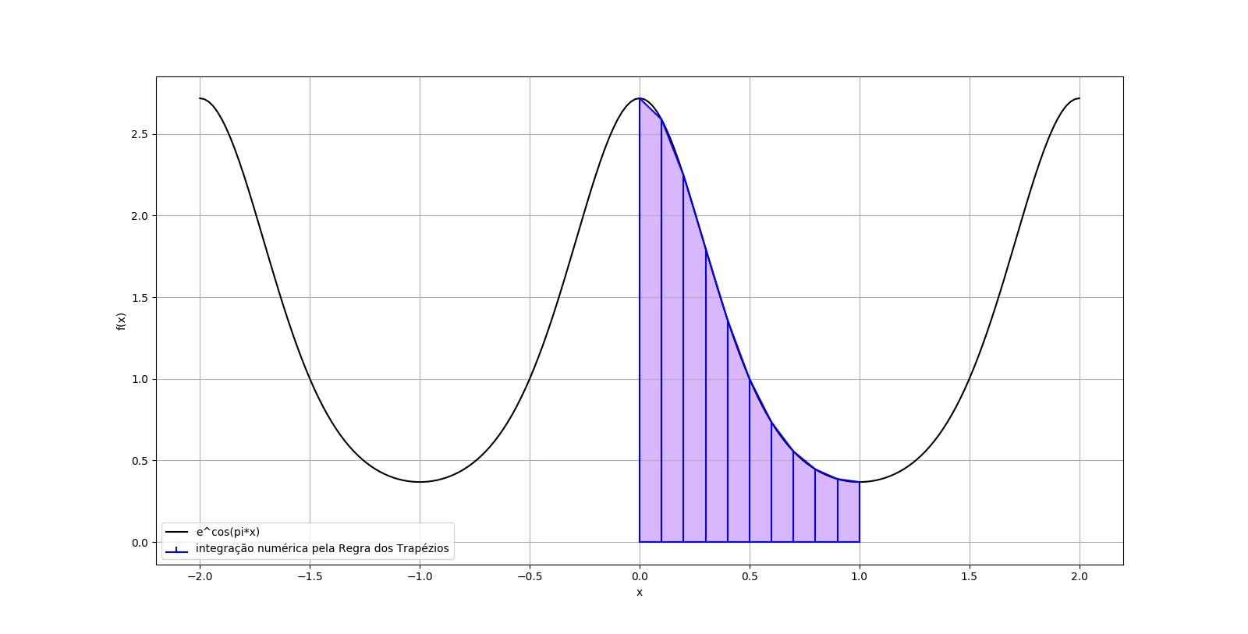Anteriormente à exibição dos valores das integrais numéricas, segue alguns gráficos para melhor visualização.

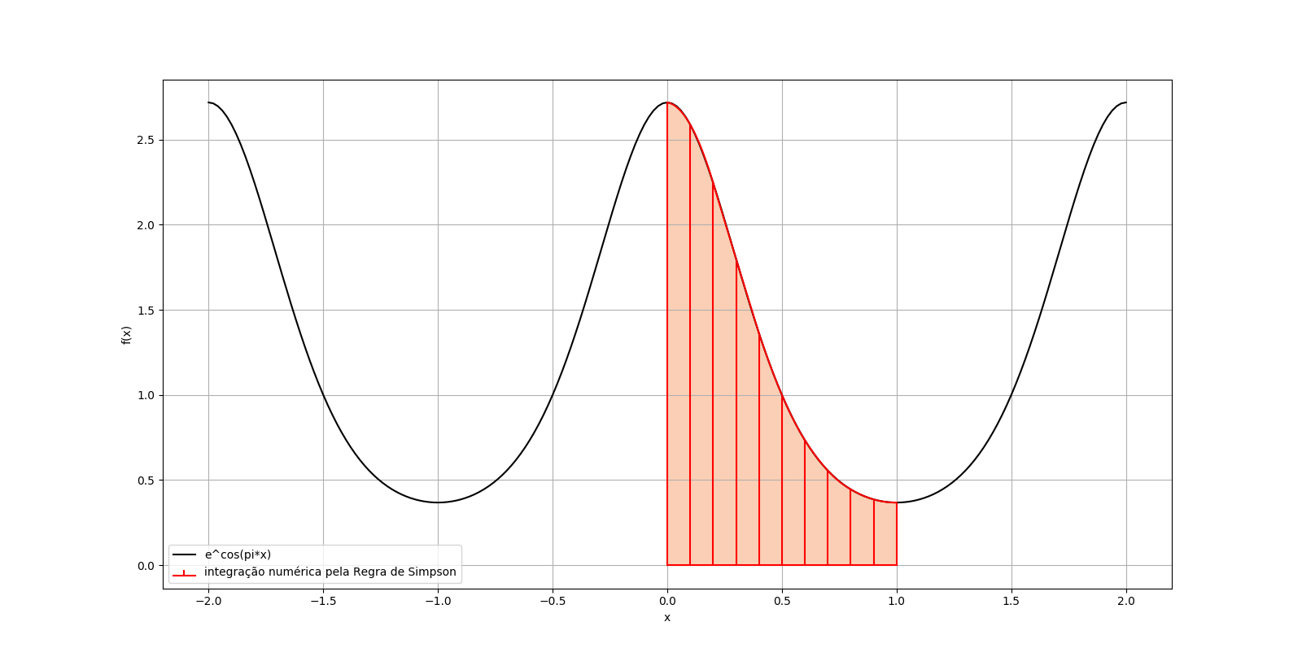*Gráfico 3 – regra dos Trapézios com 11 pontos no intervalo*

*Gráfico 4 – regra de Simpson com 11 pontos no intervalo*

*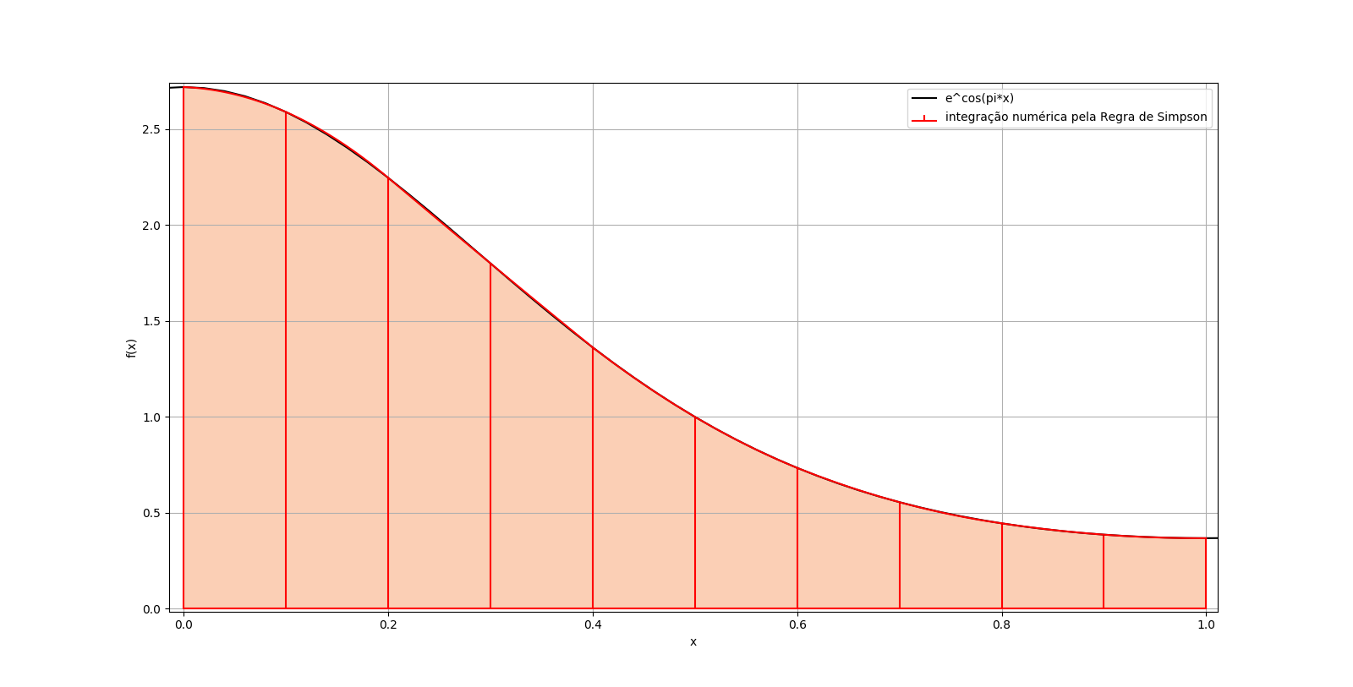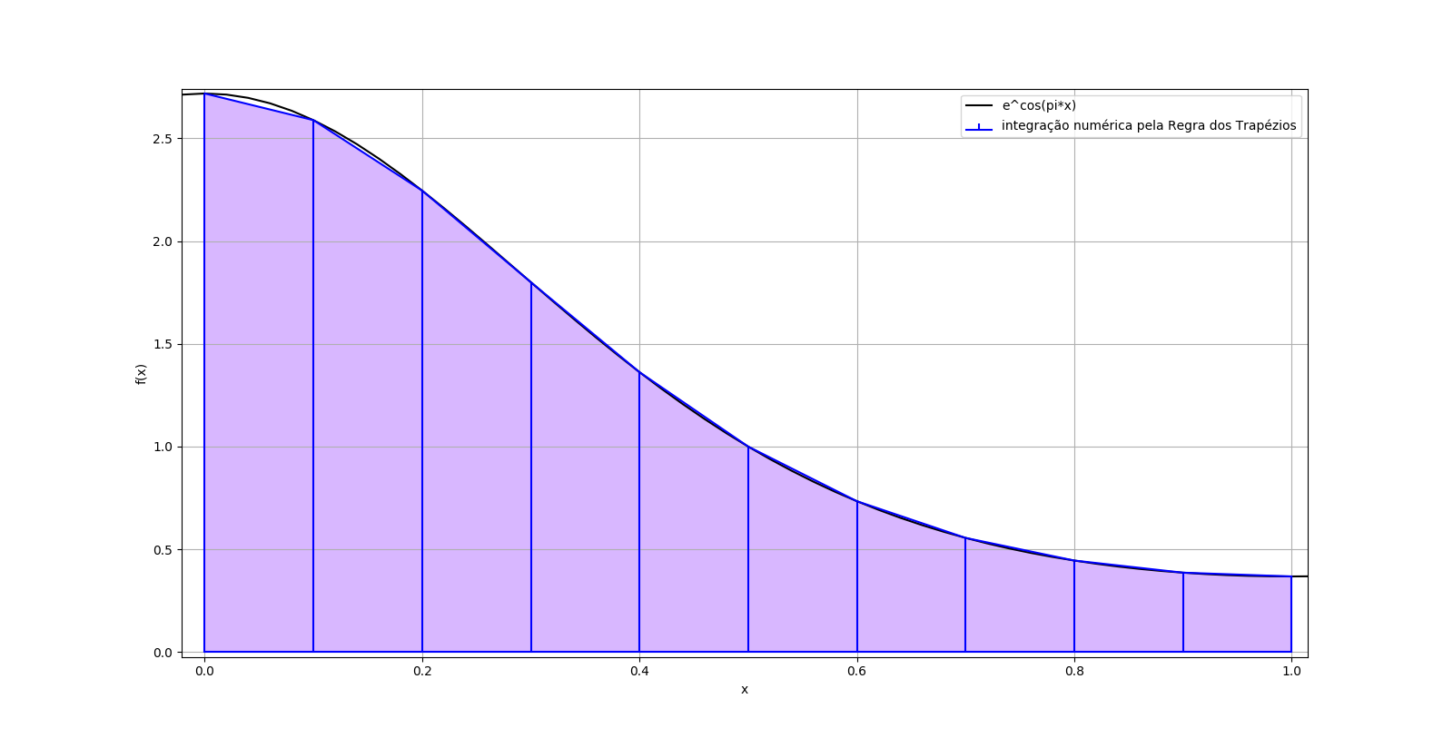Gráfico 5 – zoom no gráfico 3*

*Gráfico 6 – zoom no gráfico 4*

*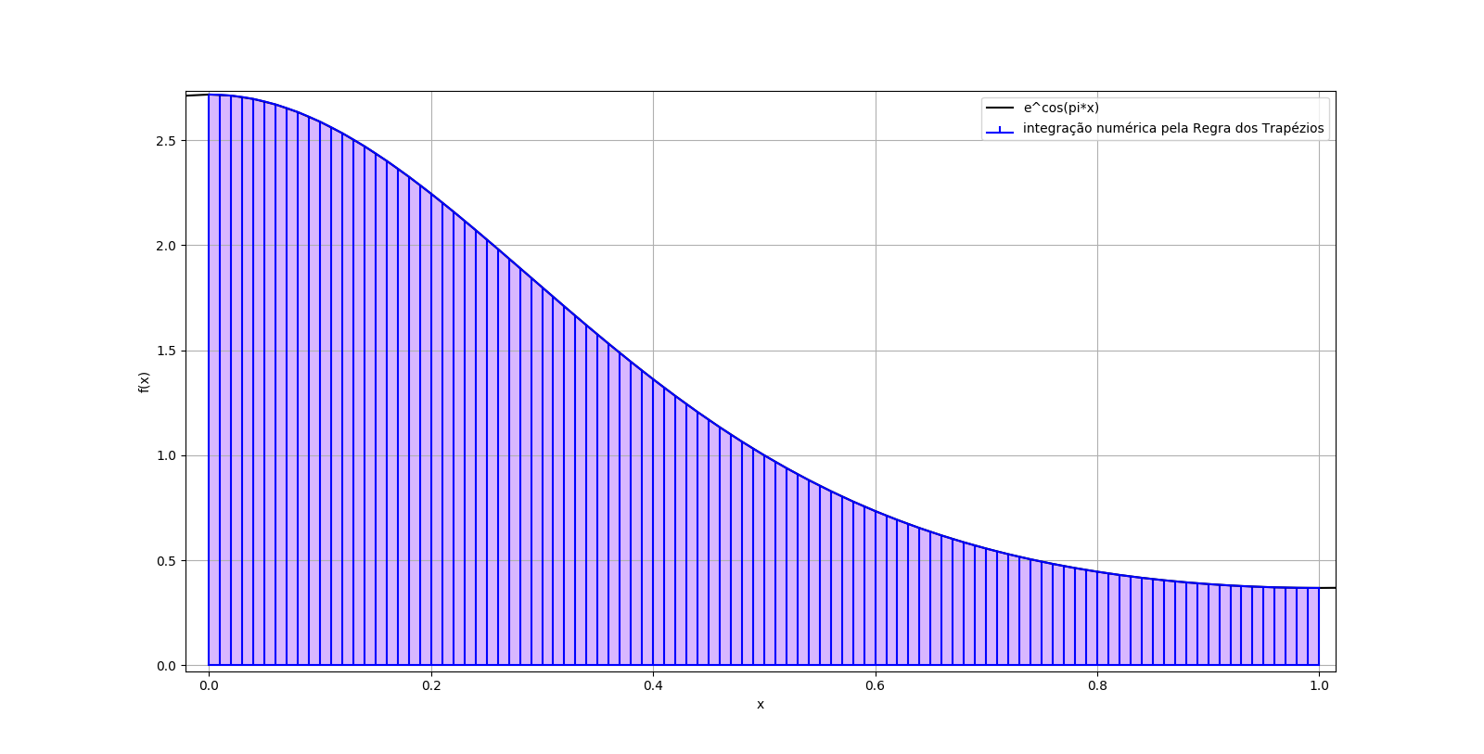Gráfico 7 – regra dos Trapézios com 101 pontos no intervalo*

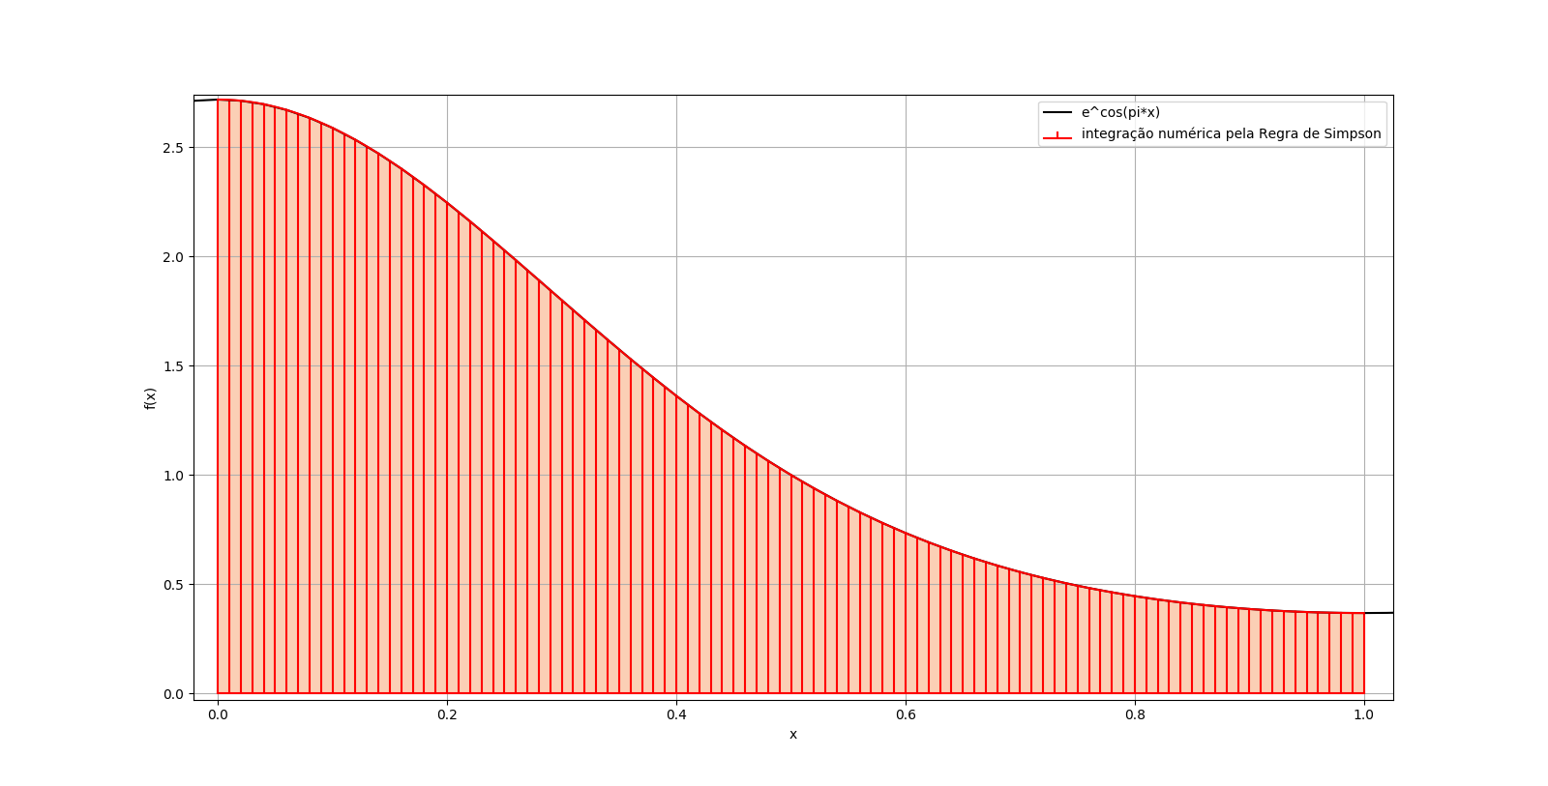

*Gráfico 8 – regra de Simpson com 101 pontos no intervalo*

A partir desse ponto a quantidade de pontos se torna muito grande e os gráficos perdem o sentido, pois não é possível visualizar com clareza os trapézios e as parábolas formadas. Portanto, seguimos à tabela com os resultados obtidos.

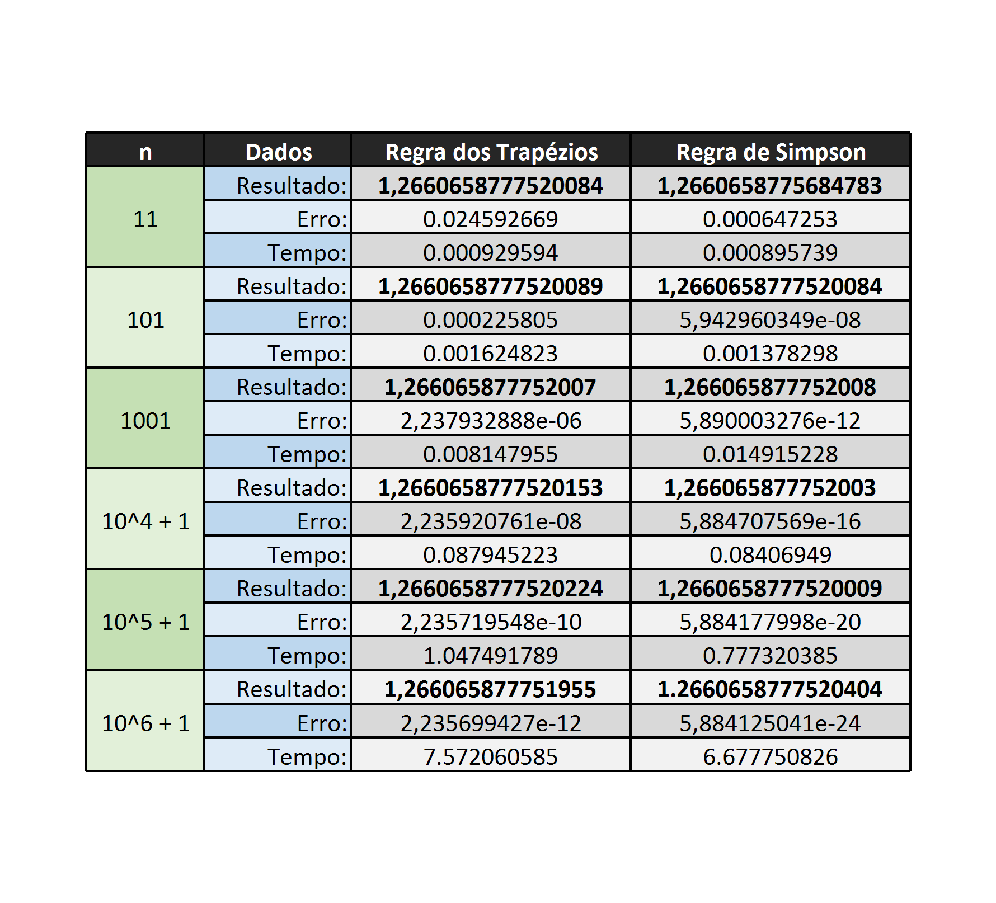

*Tabela 1 – resultados das integrais numéricas*

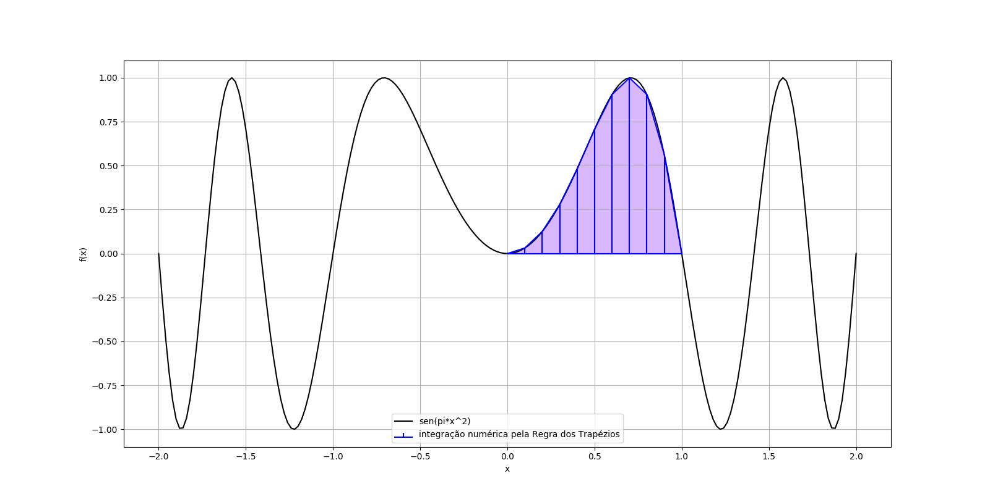Anteriormente à exibição dos valores das integrais numéricas, segue alguns gráficos para melhor visualização.

*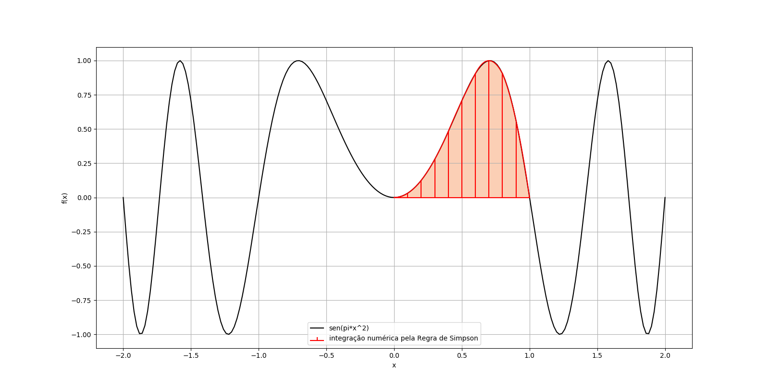Gráfico 9 – regra dos Trapézios com 11 pontos no intervalo*

*Gráfico 10 – regra de Simpson com 11 pontos no intervalo*

*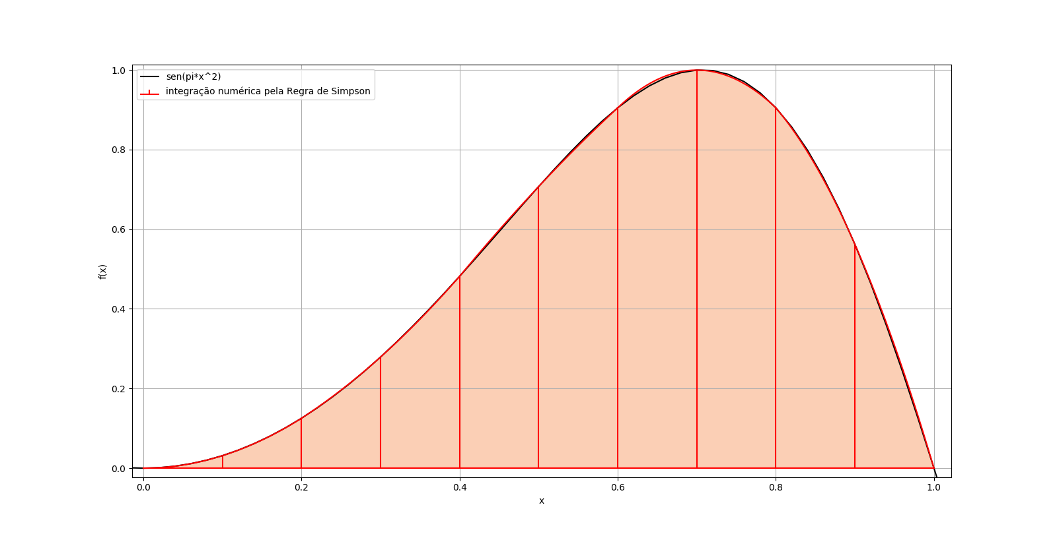Gráfico 11 – 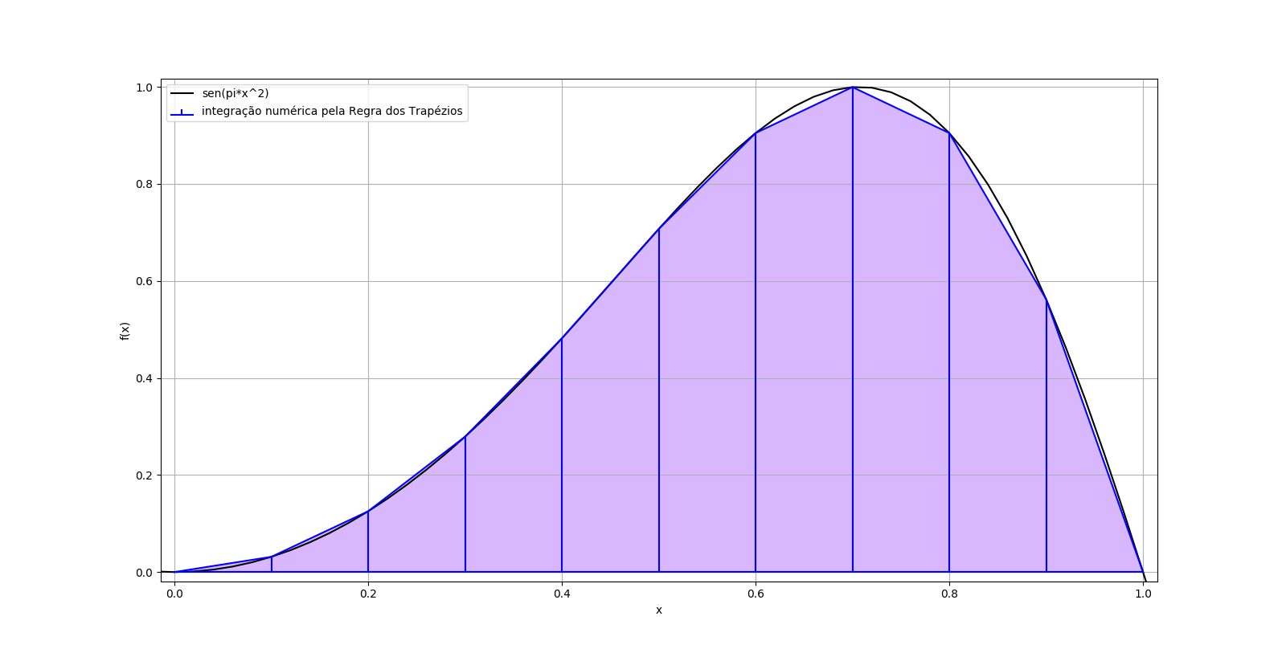zoom no gráfico 9*

*Gráfico 12 – zoom no gráfico 10*

*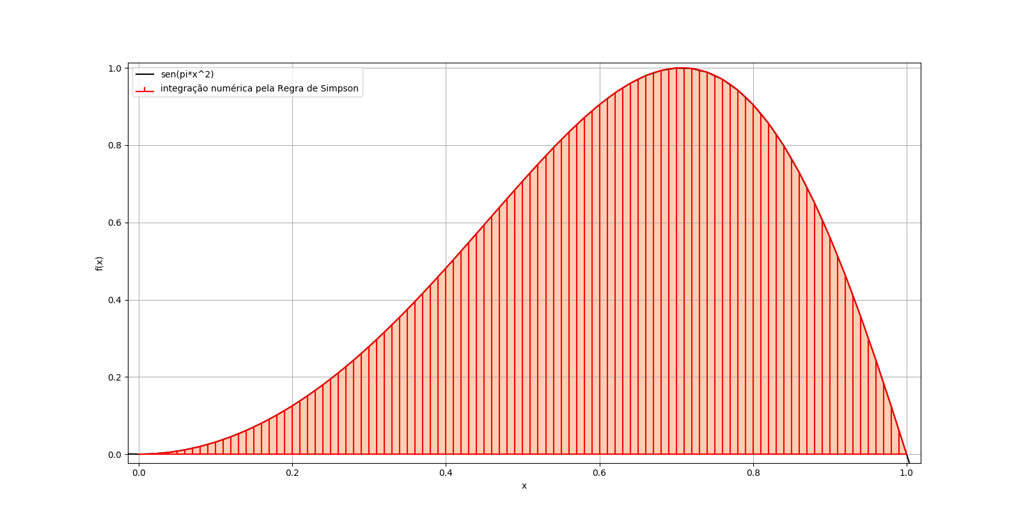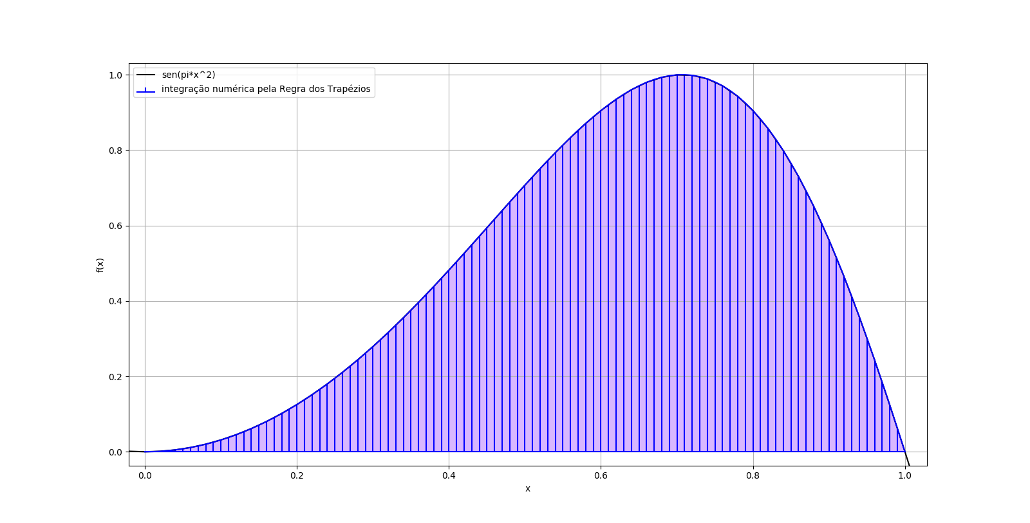Gráfico 13 – regra dos Trapézios com 101 pontos no intervalo*

*Gráfico 14 – regra de Simpson com 101 pontos no intervalo*

A partir desse ponto a quantidade de pontos se torna muito grande e os gráficos perdem o sentido, pois não é possível visualizar com clareza os trapézios e as parábolas formadas. Portanto, seguimos à tabela com os resultados obtidos.

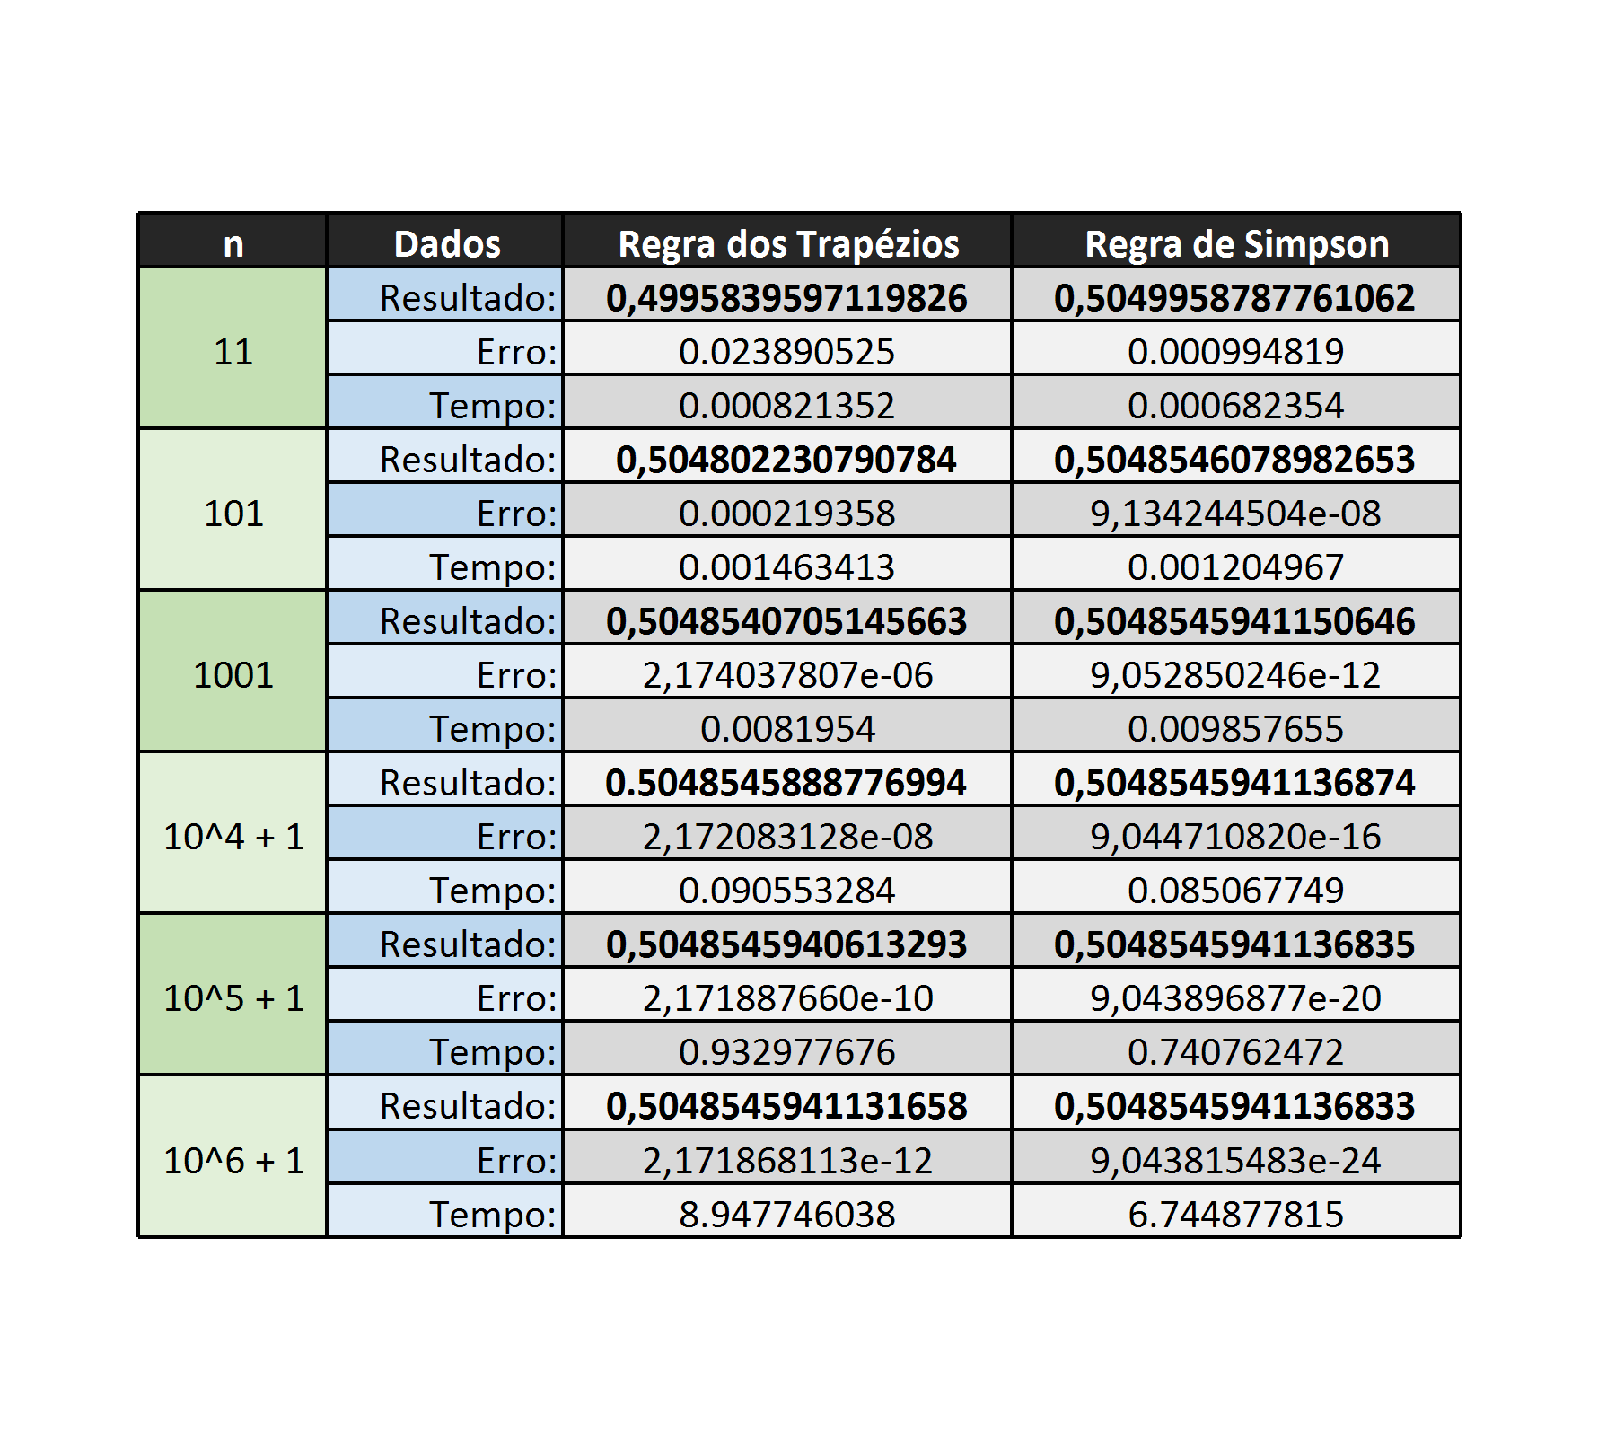

*Tabela 2 – resultados das integrais numéricas*

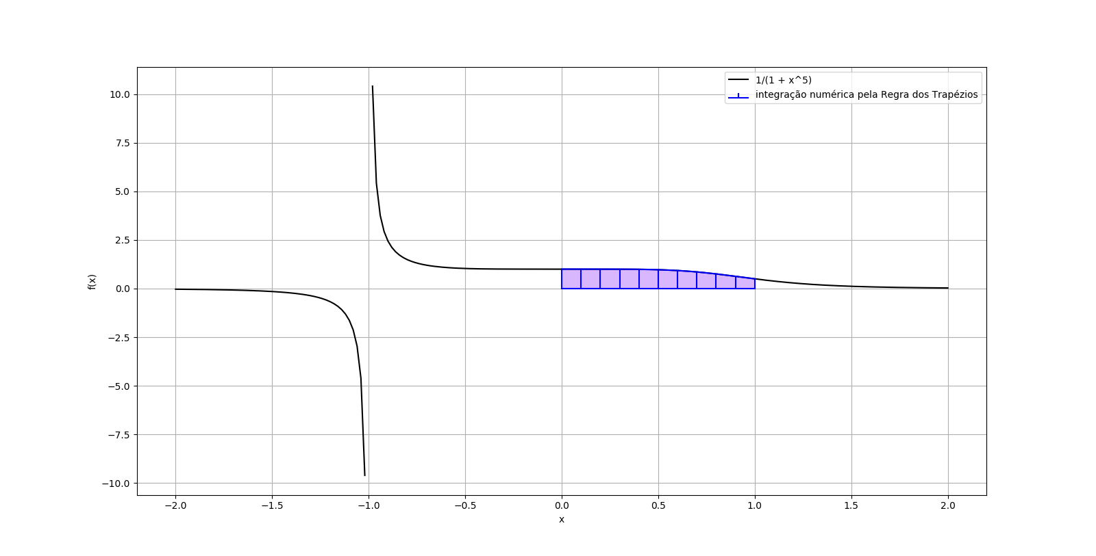Anteriormente à exibição dos valores das integrais numéricas, segue alguns gráficos para melhor visualização.

*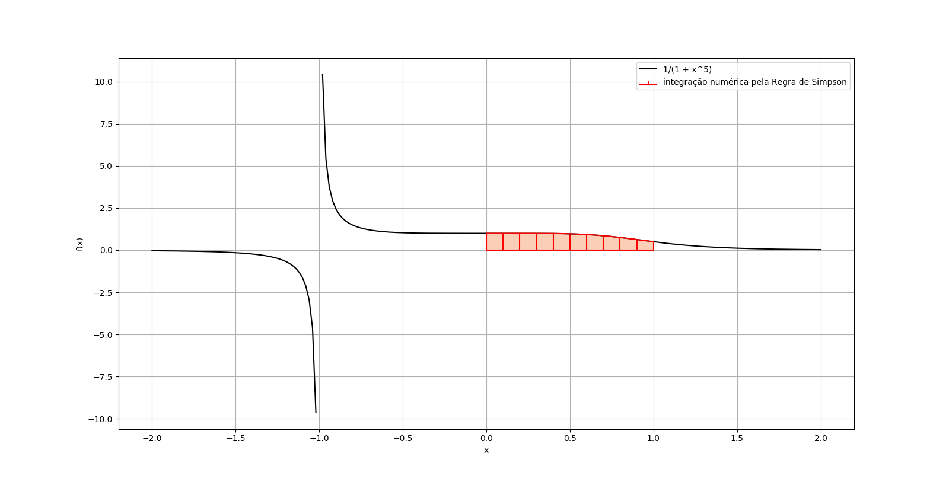Gráfico 15 – regra dos Trapézios com 11 pontos no intervalo*

*Gráfico 16 – regra de Simpson com 11 pontos no intervalo*

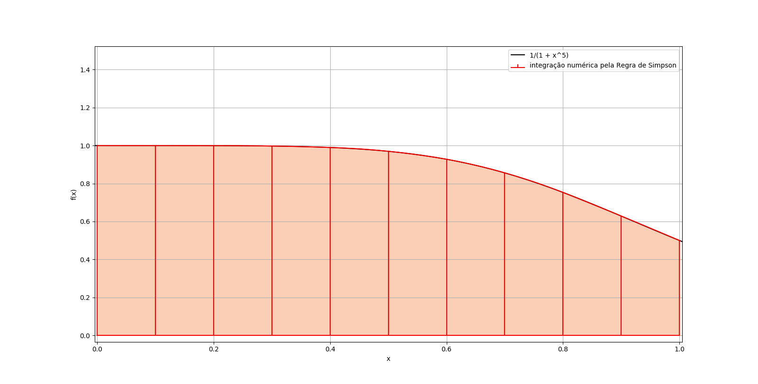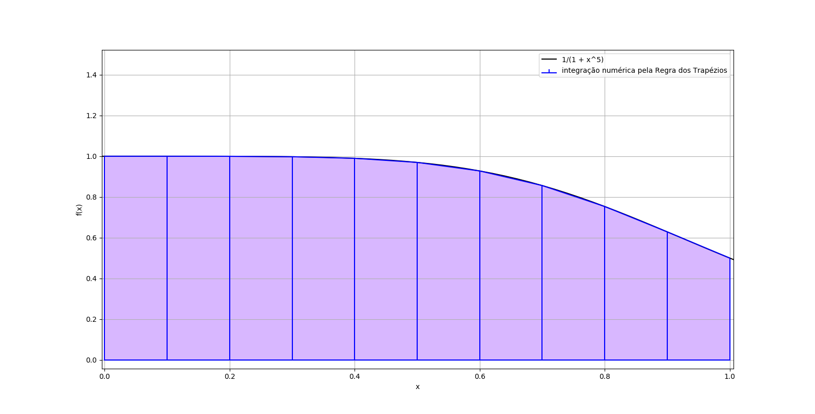Gráfico 17 – zoom no gráfico 15

Gráfico 18 – zoom no gráfico 16

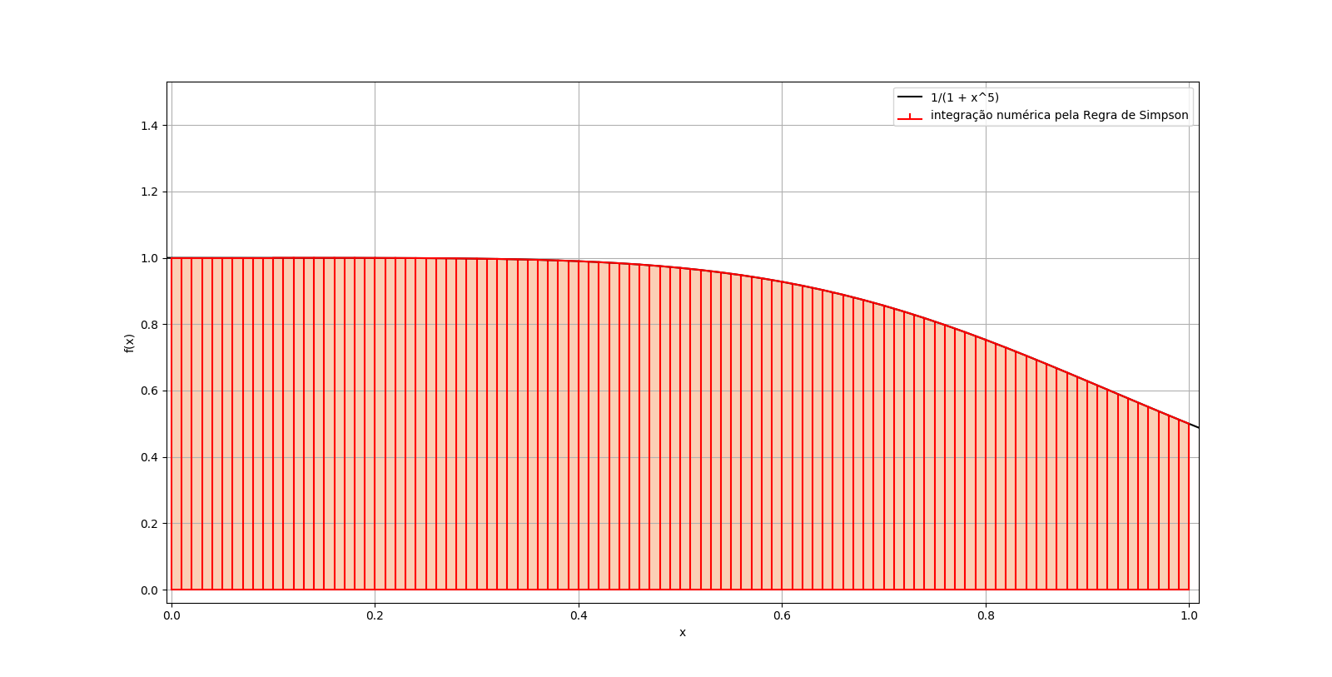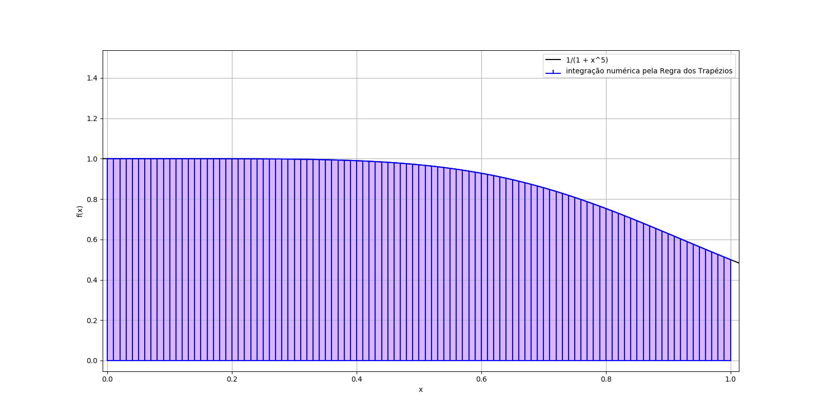*Gráfico 19 – regra dos Trapézios com 101 pontos no intervalo*

*Gráfico 20 – regra de Simpson com 101 pontos no intervalo*

A partir desse ponto a quantidade de pontos se torna muito grande e os gráficos perdem o sentido, pois não é possível visualizar com clareza os trapézios e as parábolas formadas. Portanto, seguimos à tabela com os resultados obtidos.

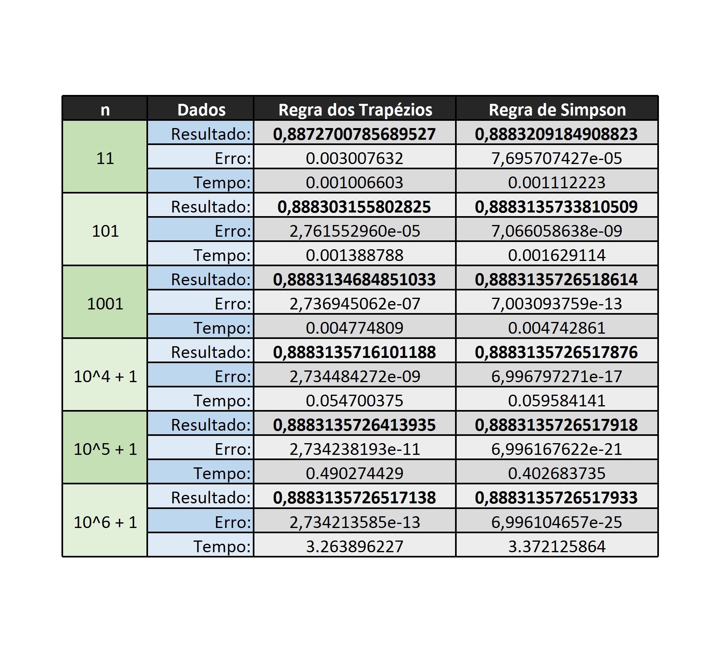

*Tabela 3 – resultados das integrais numéricas*

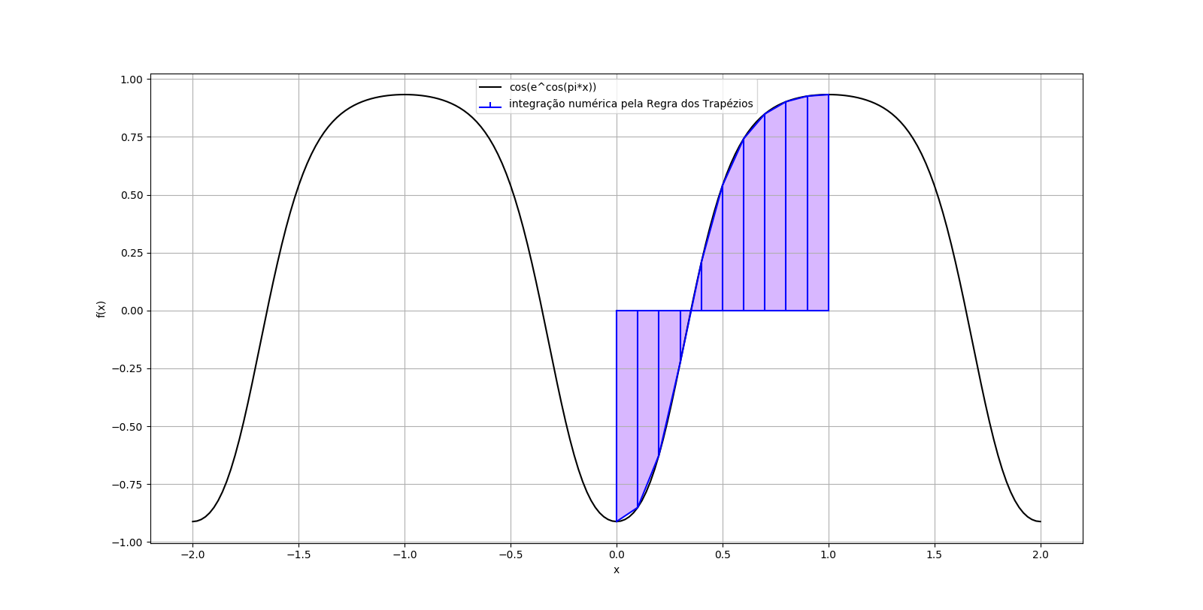Anteriormente à exibição dos valores das integrais numéricas, segue alguns gráficos para melhor visualização.

*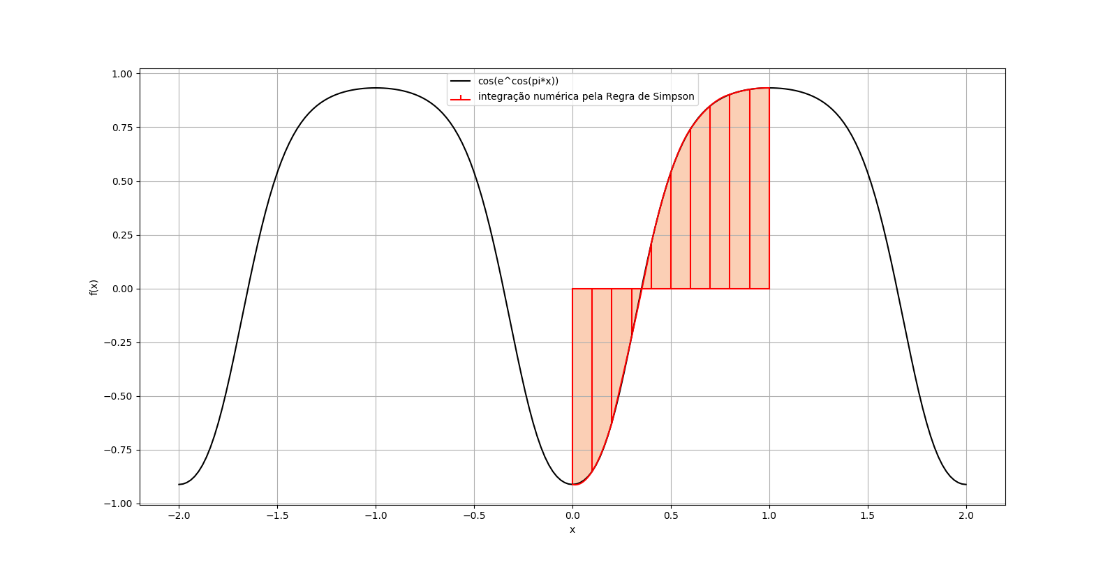Gráfico 21 – regra dos Trapézios com 11 pontos no intervalo*

*Gráfico 22 – regra de Simpson com 11 pontos no intervalo*

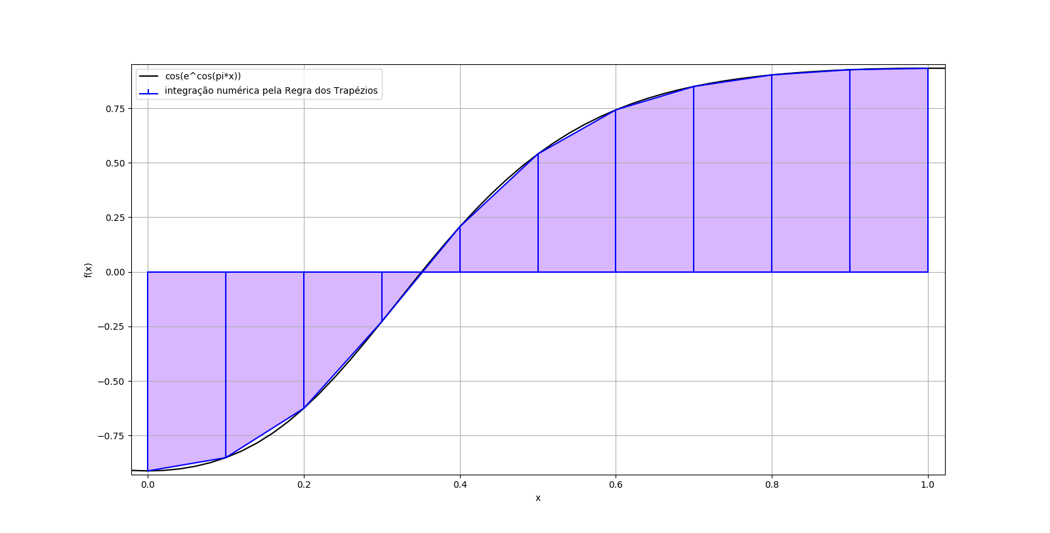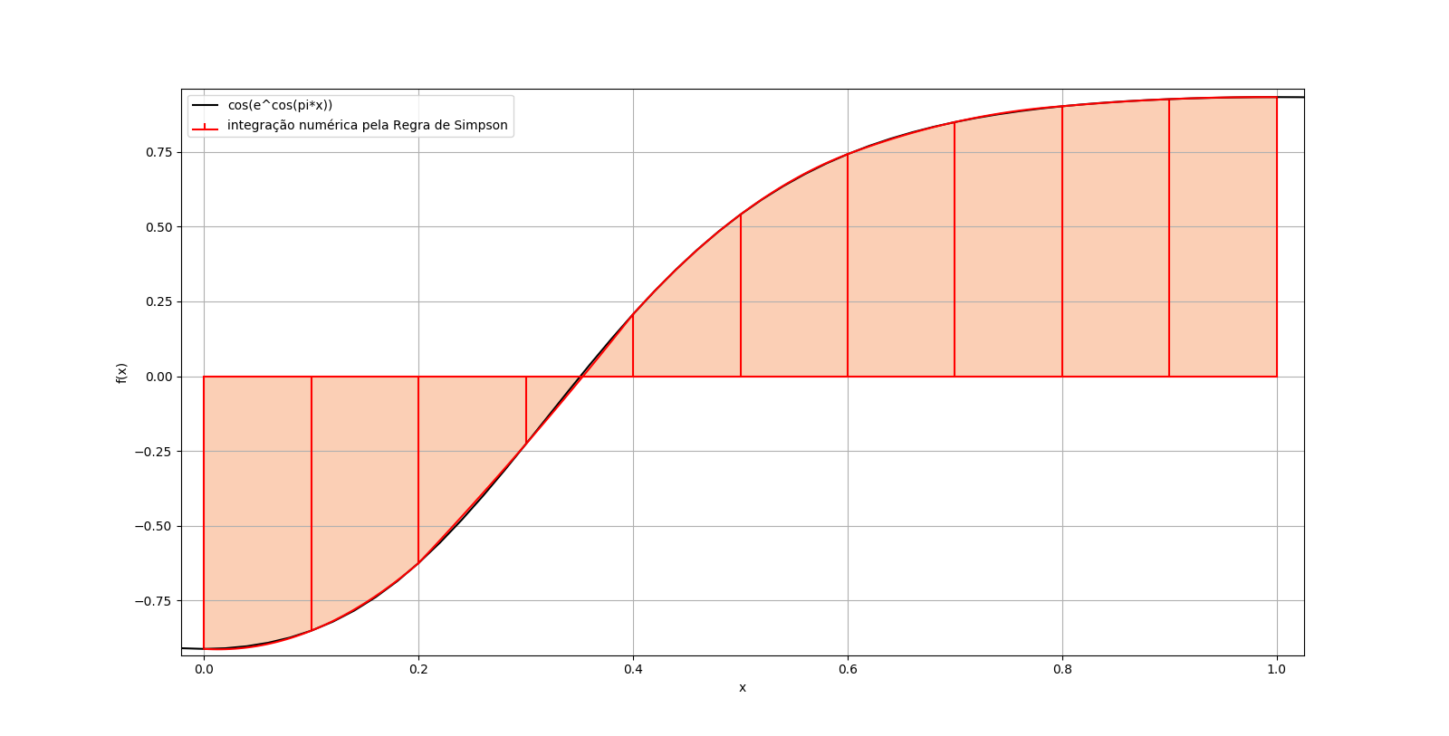Gráfico 23 – zoom no gráfico 21

Gráfico 24 – zoom no gráfico 22

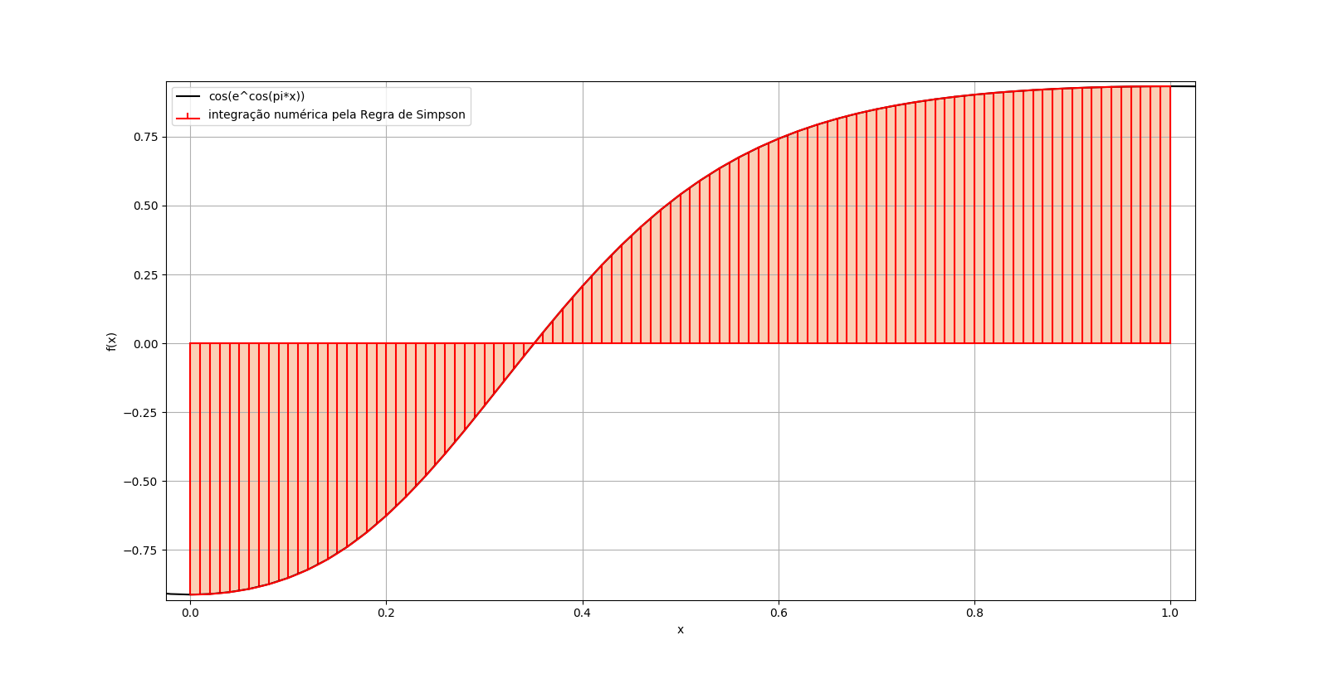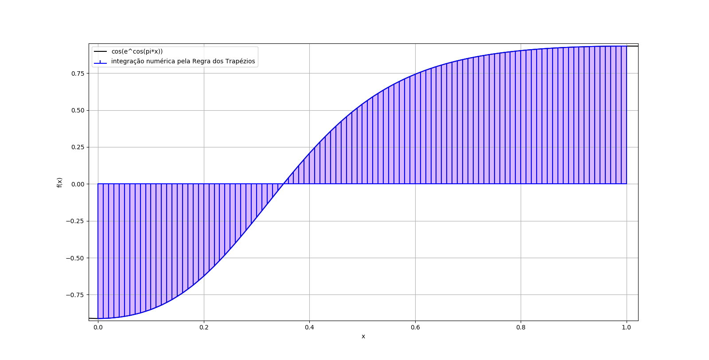*Gráfico 25 – regra dos Trapézios com 101 pontos no intervalo*

*Gráfico 20 – regra de Simpson com 101 pontos no intervalo*

A partir desse ponto a quantidade de pontos se torna muito grande e os gráficos perdem o sentido, pois não é possível visualizar com clareza os trapézios e as parábolas formadas. Portanto, seguimos à tabela com os resultados obtidos.

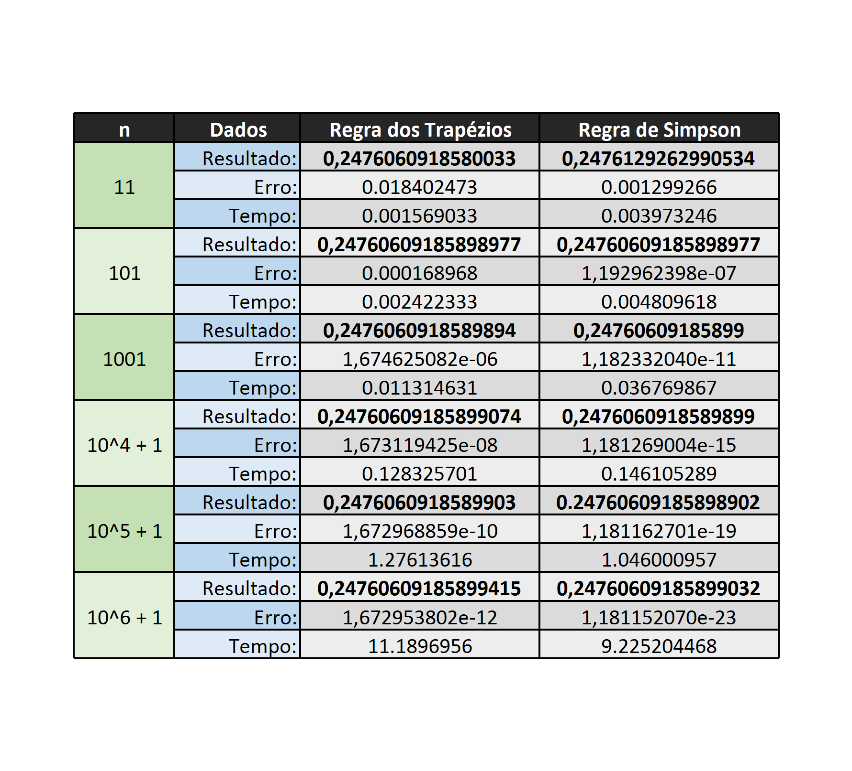

*Tabela 4 – resultados das integrais numéricas*

**OBS:** Os tempos observados nas tabelas, são relativos, pois dependem do desempenho da máquina aonde serão executados, porém espera-se que eles sejam proporcionalmente parecidos aos apresentados anteriormente.

# **3 Integração Numérica com Distribuição Normal**

## **3.1 Definição**

A Distribuição Normal é uma função usada em probabilidade, cujo objetivo é calcular a probabilidade de algum evento através do cálculo da integral definida da mesma, com os limites a e b (a forma com que esses limites são definidos depende do evento probabilístico, e não faz parte deste trabalho). Portanto, foram utilizados valores genéricos, pois o propósito é apenas calcular a integral numérica.

Distribuição Normal padrão:

Portanto, calcularemos a seguinte integral:

## **3.2 Aplicação**

Para a aplicação estabelece-se uma tabela com os valores de z e suas integrais numéricas de 0 até 3.9 com uma distância de 0.1, ou seja, calcula-se as integrais para os 40 valores da variável z.

Para esta parte foi utilizada a regra de Simpson para calcular as integrais numéricas.

Começamos a aproximação com 1 ponto, quando z = 0.0, e à medida que o valor de z aumenta um décimo, aumenta-se 2 pontos na aproximação.

Exemplo: z = 0.1, 3 pontos; z = 0.2, 5 pontos.

Antes de mostrarmos os valores obtidos na tabela, é apresentado gráficos para os valores de z = [0.0, 0.5, 1.0, 1.5, 2.0, 2.5, 3.0, 3.9] para melhor visualização.

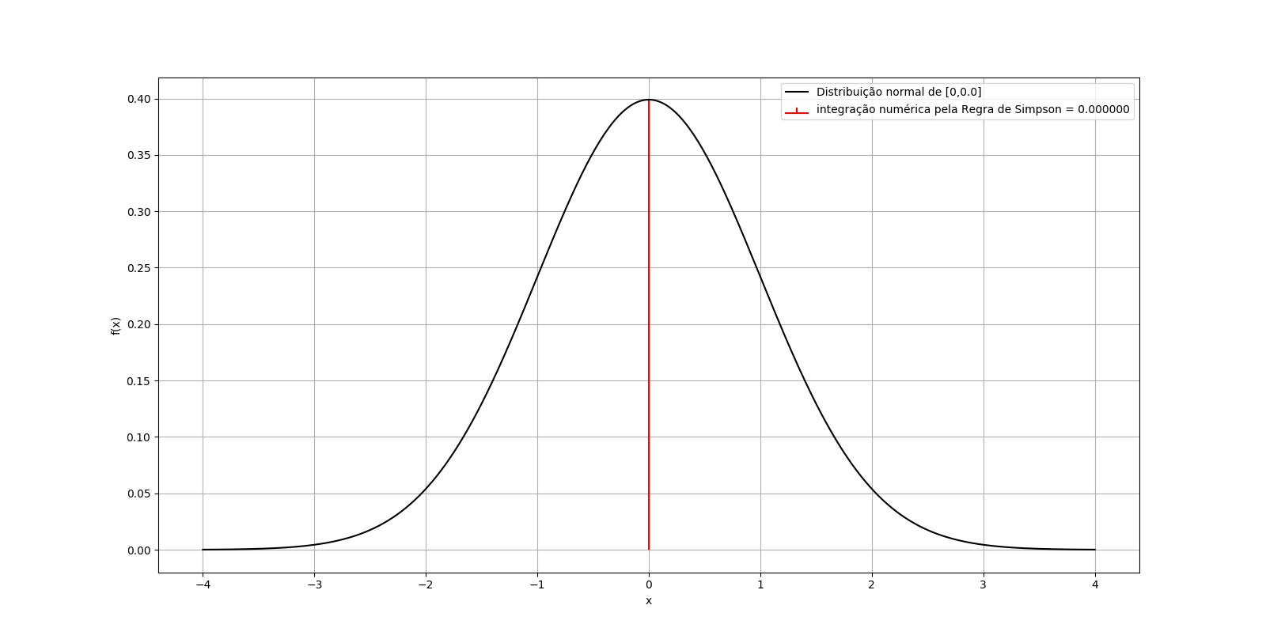Gráfico 21 – z = 0.0, 1 ponto

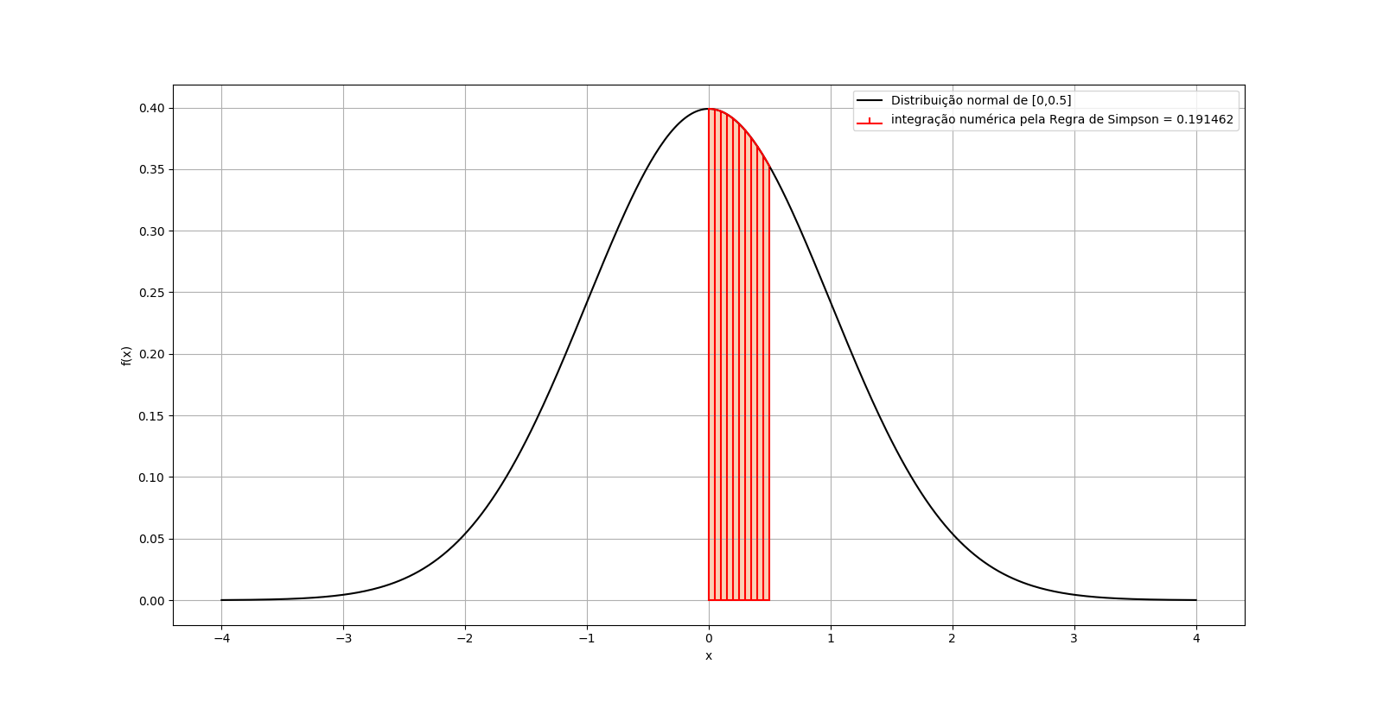

Gráfico 22 – z = 0.5, 11 pontos

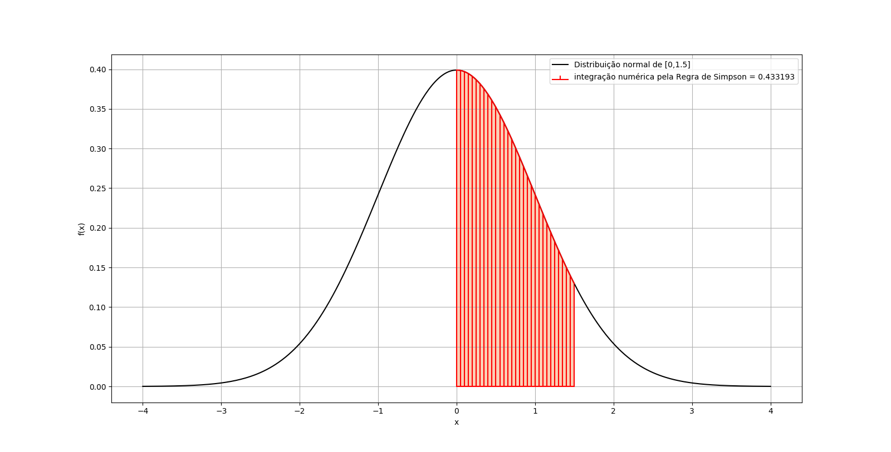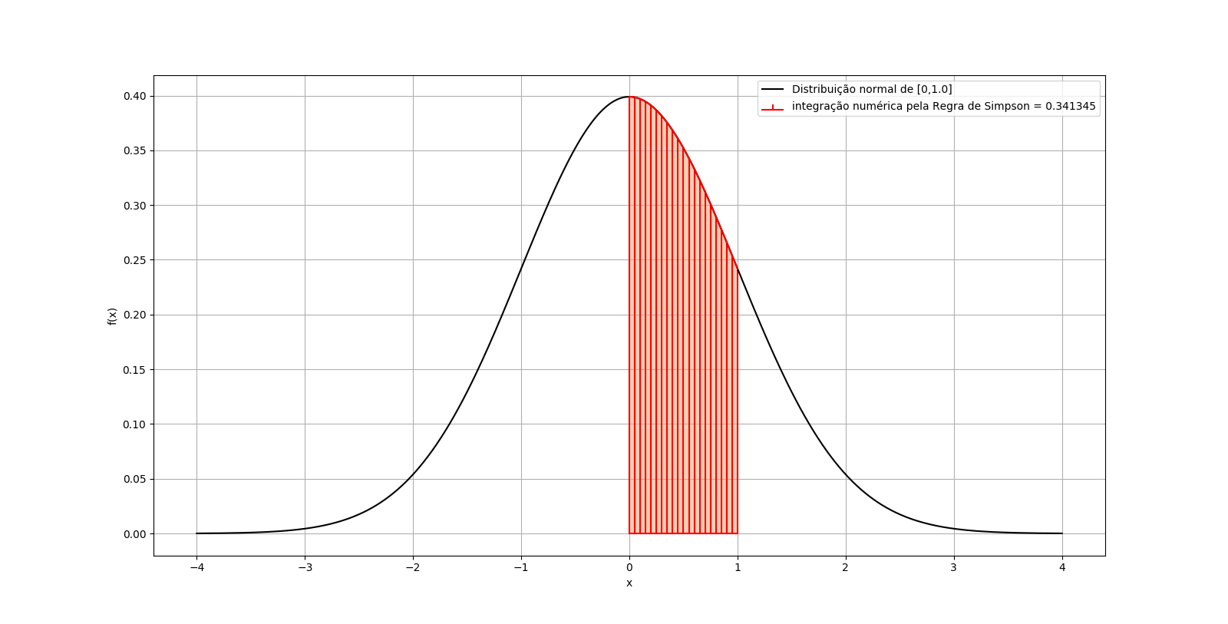Gráfico 23 – z = 1.0, 21 pontos

Gráfico 24 – z = 1.5, 31 pontos

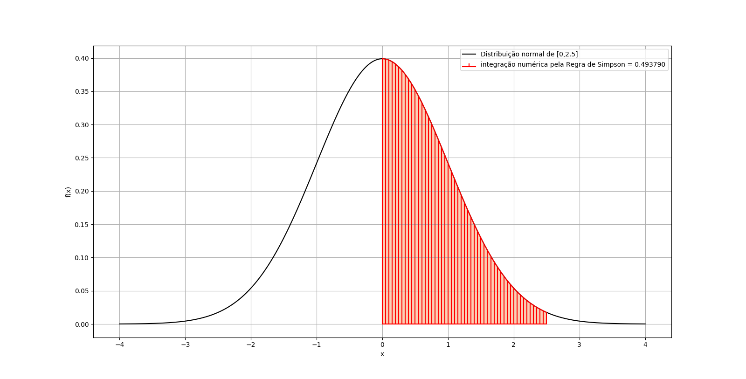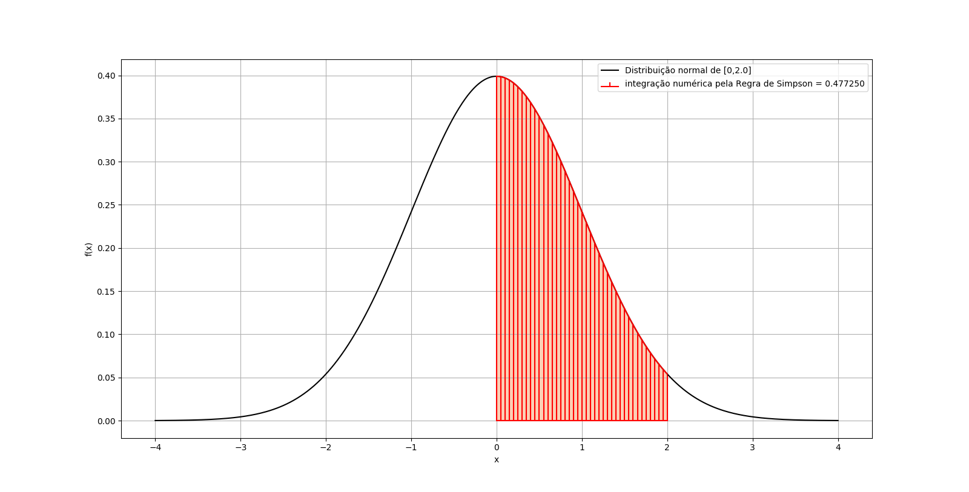Gráfico 25 – z = 2.0, 41 pontos

Gráfico 26 – z = 2.5, 51 pontos

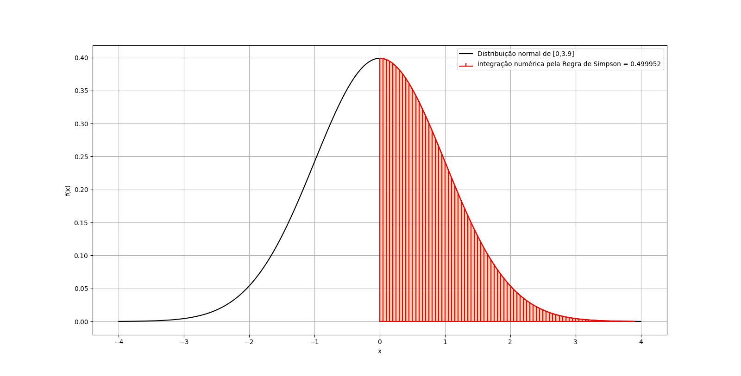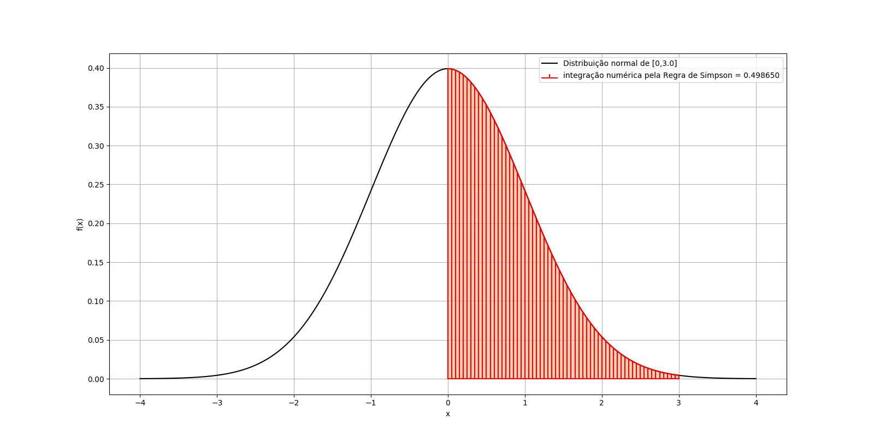Gráfico 27 – z = 3.0, 61 pontos

Gráfico – z = 3.9, 79 pontos

Após demonstrados os gráficos de visualização, segue à tabela completa das integrais numéricas:

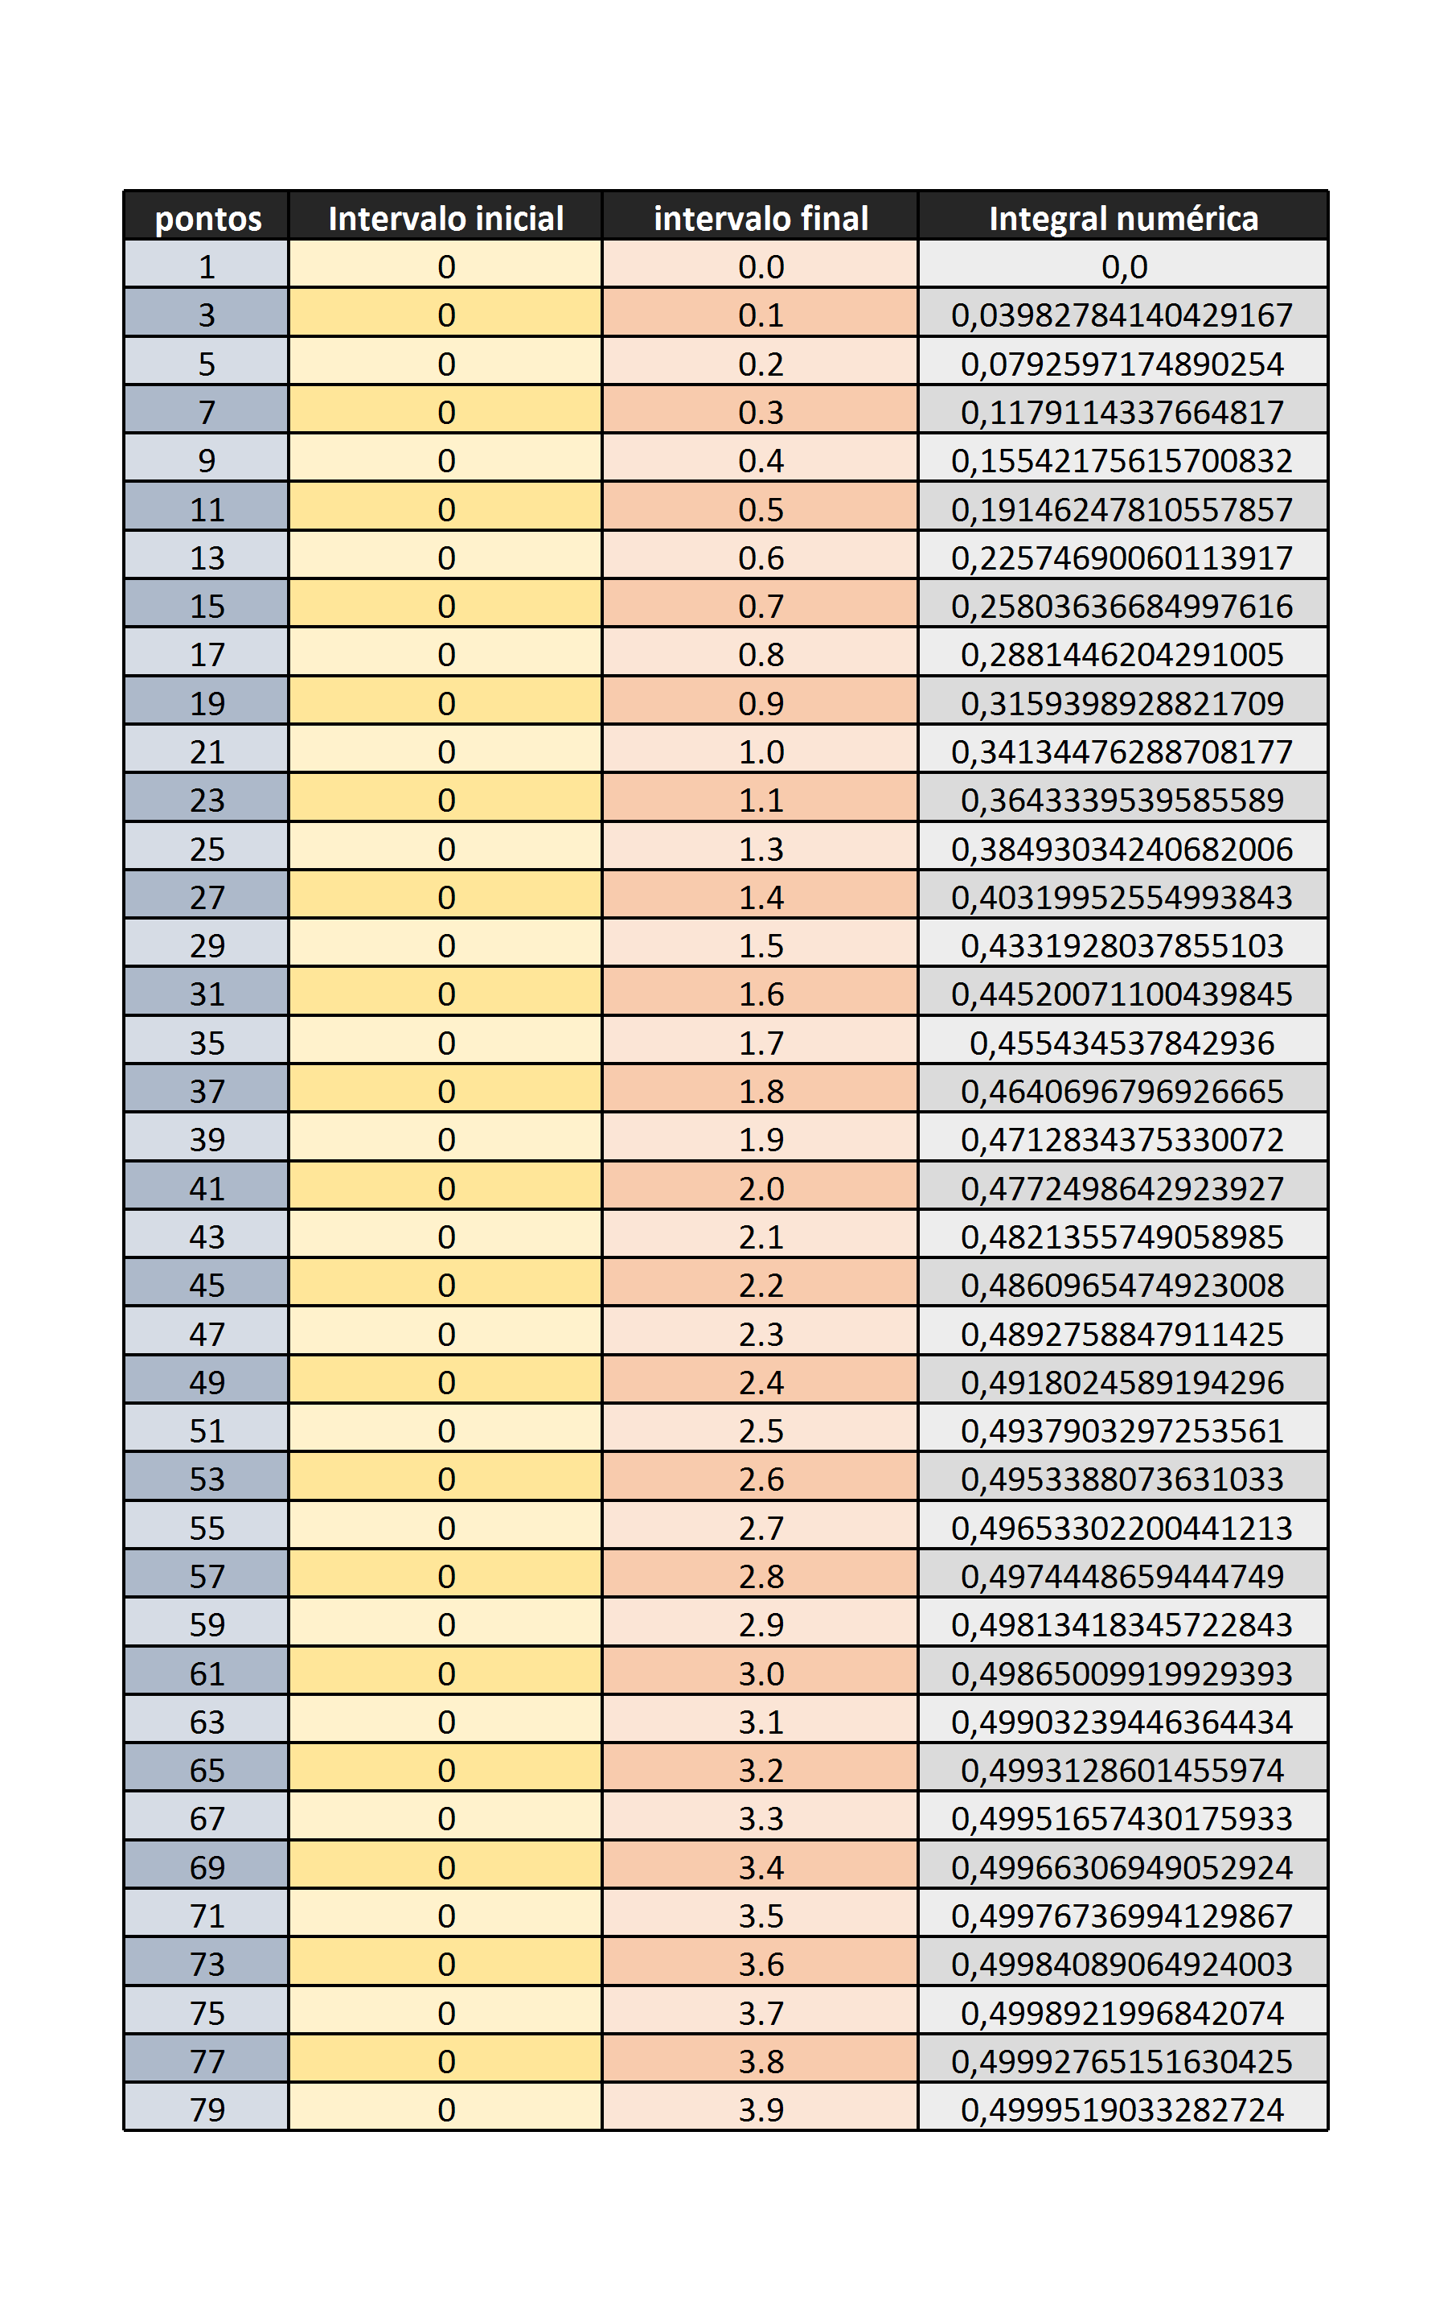

# **4 Conclusão**

Ao decorrer deste trabalho é possível aprender com o teorema de mínimos quadrados, a partir da aproximação dos dados, funções para o menor erro entre as aplicações dos polinômios para apresentação de graus 1, 2 e 3 que se pode obter uma melhor visualização com os gráficos. Contendo a integração numérica através das regras dos Trapézios e de Simpson, obtêm-se uma melhor aproximação com o valor da integral definida calculada as áreas e obtendo uma precisão melhor pela quantidade de trapézios ao intervalo e de Simpson utiliza-se as parábolas para aproximar a integral dependente dos pontos passados. Ao verificar os erros e compara-los, observa-se que ao decorrer do n, varia o erro e o tempo de execução.

A partir da integração numérica com a função de distribuição normal, se calcula uma aproximação do cálculo da integral com pontos de a e b, tendo uma aplicação cria-se uma tabela com o valor da variável z, com as integrais numéricas correspondentes a cada valor determinado que é utilizado são apresentados com os gráficos, obtendo uma melhor visualização em conjunto com a tabela.